**Atelier 3b : Utiliser un capteur de lumière – Partie 2.**

**Objectifs :** Allumer la DEL à la condition qu’il n’y ait plus de lumière captée par la photorésistance.

**Document 1 :** Schéma du montage.

Utiliser les ports 13 et GND pour connecter en série la DEL avec une résistance de 220 Ω.

Utiliser l’entrée Analogique A0 pour connecter la photorésistance avec une résistance de 10 kΩ.

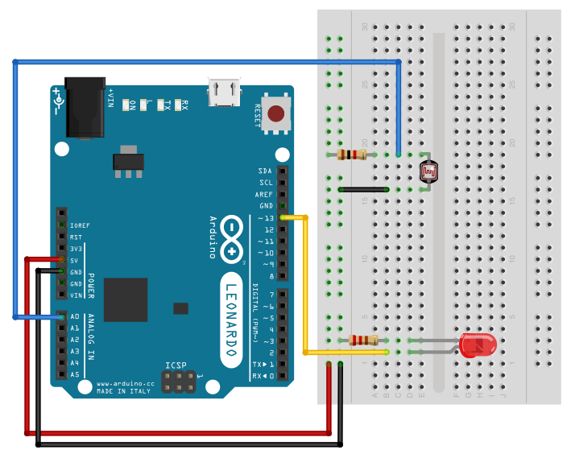

**Document 2 :** Fonctions utiles.

|  |  |
| --- | --- |
| **Fonction** | **Rôle** |
| < > == | Permet d’effectuer des comparaisons, de créer des conditions. |
| if (**➀**) {  **➁**  }  else {  **➂**  } | Permet de créer des instructions conditionnelles.  **➀** : Ecrire la condition.  **➁** : Ecrire les instructions à effectuer si la condition est vraie.  **➂**: Ecrire les instructions à effectuer si la condition est fausse. |
| digitalWrite(**➀**, **➁**) ; | Permet de fixer l’état du port de connexion.  **➀** : Ecrire le numéro du port concerné.  **➁** : Ecrire **HIGH** pour un état haut (1 logique, soit 5V électrique)  Ecrire **LOW** pour un état bas (0 logique, soit 0V électrique) |
| delay(**➀**) ; | Permet de programmer une temporisation.  **➀** : Ecrire la durée en milliseconde.  delay(1000) correspondra à 1000 ms d’attente. |
| pinMode (**➀**, **➁**) ; | Permet de configurer le port de connexion de la carte en entrée ou en sortie.  **➀** : Ecrire le numéro du port de la carte à configurer (1, 2, 3, 4)  **➁** : Ecrire **OUTPUT** pour que le port soit une sortie.  Ecrire **INPUT** pour que le port soit une entrée. |